Випуск № (8) 85 квітень2014
Газета Ніжинського обласного педагогічного ліцею Чернігівської обласної ради

ТИЖДЕНЬ СВІТОВОЇ ЛІТЕРАТУРИ
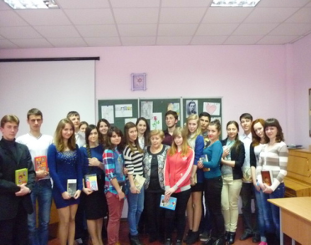
Усі учні нашого закладу взяли активну участь у даному виді роботи. Серед найкращих можна відмітити газети Левчук Валерії (учениця І курсу класу іноземної філології), Єрмол Наталії (учениця ІІ курсу класу іноземної філології), Костянка Романа, Лободи Григорія та Коломійця Андрія (учні ІІ курсу фізико-математичного класу), Костюк Анни (учениця І курсу фізико-математичного класу). 08. 04. у кожному класі був проведений брейн-ринг «Знавці світової літератури». У четвер (10.04.) відбувся поетичний вечір «Поезія – сповідь душі». Свої улюблені вірші декламувало 16 учнів ліцею із різних класів. Найактивніше взяти участь учні І курсу фізико-математичного класу та ІІ курсу класу іноземної філології. Учасники мали змогу обирати будь-яку поезію на свій смак. Найбільш повно була представлена поезія «срібної доби»: О. Блок, А. Ахматова, М. Цвєтаєва, С. Єсенін. Обирали учні поезії й воєнних років: Симонов, Друніна. Баленко Валерія та Кривоберець Юлія декламували поезії Лорки та Рільке іспанською та німецькою мовами. Поетичний вечір пройшов у дружній та теплій атмосфері. Гості підтримували учасників бурхливими оплесками. На завершення кожному учню подарували книгу із поезіями світових класиків, щоб ще більше захоплювались неперевершеною красою поетичного слова
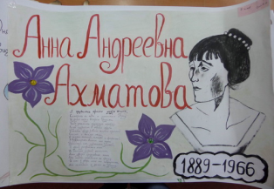
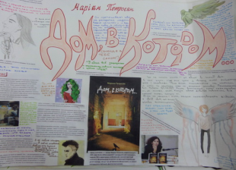
Протягом тижня також відбувалась виставка малюнків за мотивами програмових творів. Слід відзначити активність учнів І та ІІ курсів класу української філології.
Безпала Крістіна, учениця І курсу класу іноземної філології
ВІТАЄМО!
Солодовник Катерину, ученицю І курсу класу іноземної філології з перемогою у конкурсі ,,FLEX". Хай квітує доля у роках прекрасних, а життя приносить радість і любов. Миру і здоров’я, злагоди і щастя.
ПРОБИ ПЕРА
Слово про Шевченка
Багато вершин він досяг у житті,
Хоч мав важкувате дитинство.
Здобуть людям волю – він мав на меті,
Прославить святе материнство.
В житті він чимало побачив страждань,
Залишився рано без мами.
Та все поборов він, усе – без вагань,
Вкраїну прославив віршами.
А ще він прекрасні картини писав,
Жінок малював і природу…
Але своє слово гаряче віддав,
Немов заповіт, для народу.
Ви вже здогадались про кого йде мова?
Хто геній отой, що створив «Кобзаря»?
Та це ж наш Шевченко, його світле слово,
Що буде світить нам усім, як зоря!
Таня Качан, учениця І курсу
класу української філології

Дії у випадку загрози виникнення небезпеки:

1. Сирени і переривчасті гудки підприємств - це сигнал "Увага всім". Негайно ввімкніть приймач радіотрансляційної мережі або телевізор. Слухайте інформацію про надзвичайну ситуацію та порядок дій.
2. При оголошенні небезпечного стану уникайте паніки.
3. Попередьте сусідів, надайте допомогу інвалідам, дітям та людям похилого віку.
4. Виконайте заходи щодо зменшення проникнення отруйних речовин в квартиру (будинок): щільно закрийте вікна та двері, щілини заклейте.
5. Підготуйте запас питної води: наберіть воду у герметичні ємності, підготуйте найпростіші засоби санітарної обробки (мильний розчин для обробки рук).
6. Дізнайтеся у місцевих органів влади про місце збору мешканців для евакуації та уточніть час її початку. Підготуйтеся: упакуйте у герметичні пакети та складіть у валізу документи, цінності та гроші, предмети першої необхідності, ліки, мінімум білизни та одягу, запас консервованих продуктів на 2-3 доби.
Перед виходом з будинку вимкніть джерела електро-, водо- і газопостачання, візьміть підготовлені речі, одягніть засоби захисту.

ПАМ׳ЯТАЄМО

26 квітня 1986 року світ здригнувся від страшної події – вибухнув реактор на Чорнобильській АЕС.

Цю трагедію буде все життя нагадувати нам мертве місто Прип’ять, яке мовчки кричить про свій біль темними вікнами багатоповерхівок та страшні кадри документальних фільмів.

Засновники: адміністрація Ніжинського обласного
педагогічного ліцею Чернігівської обласної ради
Видавець: I курс клас іноземної філології
Редактор: Котляр Т.М.
Комп’ютерний набір – Терещенко І.М.
Редакція може не поділяти точку зору автора.
Відповідальність за достовірність інформації несуть автори публікацій.
Розповсюджується безкоштовно в стінах ліцею
Відруковано в стінах квартири на принтері Epson
Тираж не обмежений. Виходить щомісяця.
Адреса редакції: м.Ніжин вул. Богуна,1

